轻客开发需求更新

1. 用户注册

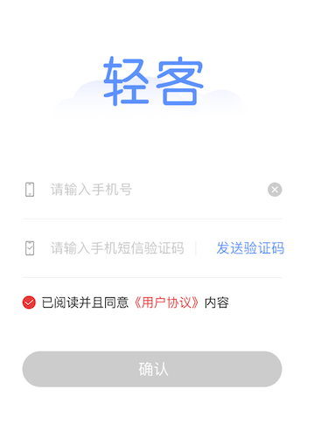

说明：手机号进行注册，需要对输入的内容进行数字以及手机号段及长度的验证；

1. 身份证信息

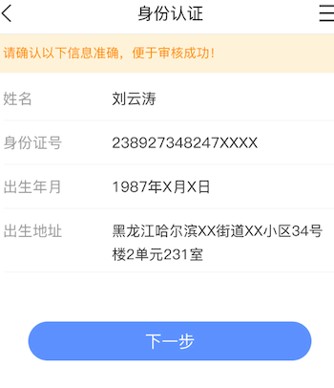

说明：这里需要增加一个“有效期”；

1. 签名

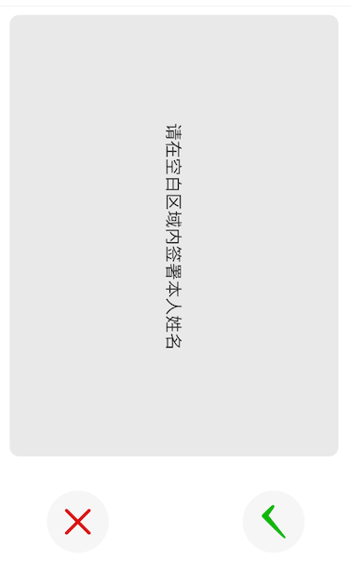

说明：页面增加重新签名的功能;

1. 个人中心

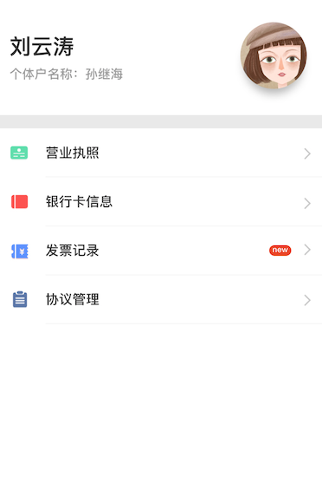

说明：

1. 默认头像（显示轻客LOGO），不做头像上传的功能；
2. 发票记录只保留目录名称，没有详情页；
3. 协议管理只保留目录名称，没有详情页；
4. 客服电话仅显示客服电话。